MANUAL BOOK PENGGUNAAN APLIKASI KSM BIMA ADMIN

DAFTAR ISI
A. Petunjuk penggunaan aplikasi 4
1.profil dan akun 4
1.0 Registrasi akun 4
1.1 Login akun 4
1.2 Mengubah profile 5
1.3 Syarat dan ketentuan, kebijakan privasi 6
1.4 Logout akun (keluar akun) 6
2. Transaksi dan penjualan 7
2.1 status permintaan penjemputan 7
2.2 sedang dijemput 11
2.3 Validasi tukar sampah 13
2.4 status permintaan pencairan mitra 17
3. Riwayat riwayat 18
3.1 riwayat pembelian sampah 18
3.2 riwayat pencairan mitra 19
3.3 riwayat penukaran barang mitra 21
4. data data 22
4.1 data jenis sampah 22
4.2 data waktu jemput 24
4.3 data nasabah 26
4.4 data mitra 28
4.5 data admin 31
B. kendala dan penanganannya 32
1. akun 32
1.1 tidak dapat login ke aplikasi 32
1.2 lupa username atau password 32
1.3 nama user admin tidak muncul di bagian menu utama 33
1.4 gagal logout 33
1.5 gagal mengganti profile 33
1.6 ingin merubah password atau username 33
2. transaksi 34
2.1 data data status tidak muncul 34
2.2 data tidak berganti status atau angka total tidak berubah 35
2.3 data data dalam status ganda 36
2.4 data transaksi tidak valid dan atau abnormal 37
2.5 nota print tidak muncul 38
2.6 gambar bukti nota tidak muncul saat di preview 38
3. data data 39
3.1 data data tidak muncul dan total menunjukan angka 0 39
3.2 data data tidak bisa dihapus ditambahkan atau dirubah 39
3.3 data data ada yang ganda 39
3.4 gambar data nasabah atau admin tidak muncul 39
4. bug atau error 39
4.1 akun logout sendiri 39
4.2 crash pada saat menjalankan aplikasi 39
4.3 sudah logout tapi tetap masuk menu utama setelah membuka kembali aplikasi 39
4.4 tampilan interface bertabrakan 40

petuNjuk penggunaan aplikasi

Aplikasi ksm bima admin merupakan aplikasi yang diperuntukan untuk admin ksm, yaitu pihak superuser yang dapat memantau,mengubah,menjalankan,menedit,membuat,dan lain lain, semua kegiatan operasional ksm seperti melihat data nasabah, data mitra, mengedit jenis sampah, menambahkan data data seperti data jenis sampah, data waktu, data mitra,dan lain lain.
Di dalam manual book ini akan dijelaskan secara lengkap cara cara penggunaan aplikasi.

1.profil dan akun

1.0 Registrasi akun

Dalam aplikasi ksm bima admin tidak ada opsi untuk registrasi, karena ini adalah aplikasi untuk admin, cara lain untuk dapat membuat akun admin adalah dengan menghubungi pihak pengembang(developer).

1.1 login akun

Untuk melakukan login akun (jika belum pernah login sebelumnya), masukan username dan password yang sudah diberikan oleh pihak ksm, kemudian klik tombol login, jika authentikasi gagal berarti password atau username salah.
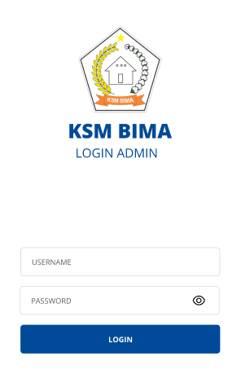

1.2 MENGUBAH PROFIL

Admin dapat mengubah profil, untuk mengubah profil,
- Klik logo ksm / nama user di menu utama aplikasi

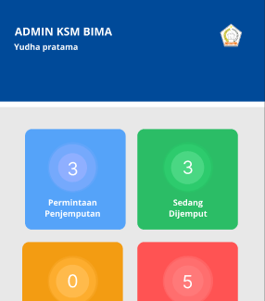

- Setelah itu akan muncul tampilan berikut, klik ubah profil

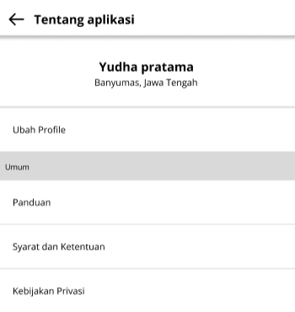

- Ubah profil sesuai keinginan, setelah itu klik tombol ubah
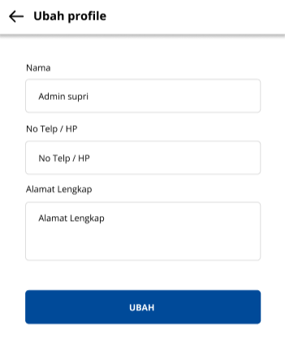

1.3 syarat dan ketentuan, kebijakan privasi

Untuk melihat kebijakan privasi atau syarat dan ketentuan, klik logo ksm atau nama user di menu utama aplikasi, nanti akan muncul tampilan tentang aplikasi, klik syarat dan ketentuan jika ingin melihat syarat dan ketentuan, klik kebijakan privasi untuk melihat kebijakan privasi aplikasi ksm bima admin

1.4 logout akun (keluar akun)

Untuk keluar dari akun , klik logo ksm atau nama user di menu utama aplikasi, nanti akan muncul tampilan tentang aplikasi, akan muncul tombol logout seperti berikut
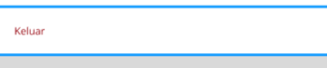
Setelah klik tombol keluar maka akan muncul dialog untuk konfirmasi logout, klik keluar untuk keluar dari akun.

2. TRANSAKSI DAN PENJUALAN

2.1 status permintaan penjemputan

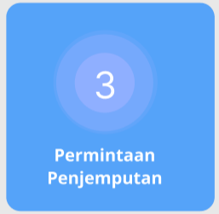
Status permintaan penjemputan merupakan status yang menandakan bahwa ada nasabah yang meminta penjemputan, admin perlu mengkonfirmasi penjemputan tersebut dan mengirimkan pengepul untuk menjemput sampah milik nasabah.
Caranya adalah sebagai berikut :
- Klik tombol permintaan penjemputan
- Nanti akan diarahkan ke halaman jumlah penjemputan dan card berisi data data nasabah yang ingin menjual sampahnya
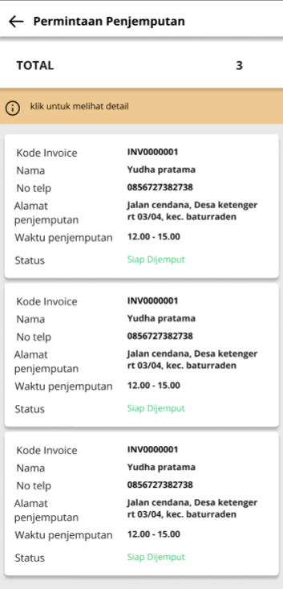

- Klik pada card nantinya akan ada informasi yang lebih detail, klik tombol jemput jika pengepul siap untuk menjemput.
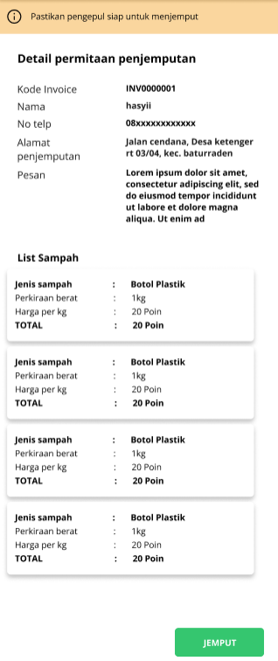
- Setelah klik jemput akan ada dialog konfirmasi, klik konfirmasi untuk mengkonfirmasi.
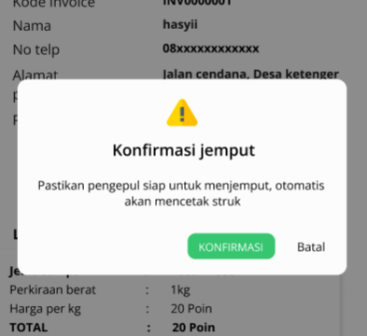

- Nota akan otomatis tercetak, pastikan menyalakan bluetooh dan terkoneksi dengan printer nota bluetooth jika tidak maka nota tidak akan tercetak.
Nota tersebut akan dibawa oleh pengepul untuk validasi timbangan berat sampah.

- Maka setelah itu data card akan berubah berpindah statusnya ke sedang dijemput.
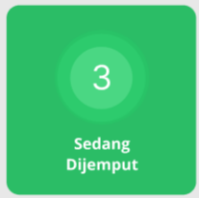

Kita bisa melihat data data yang sedang dijemput.
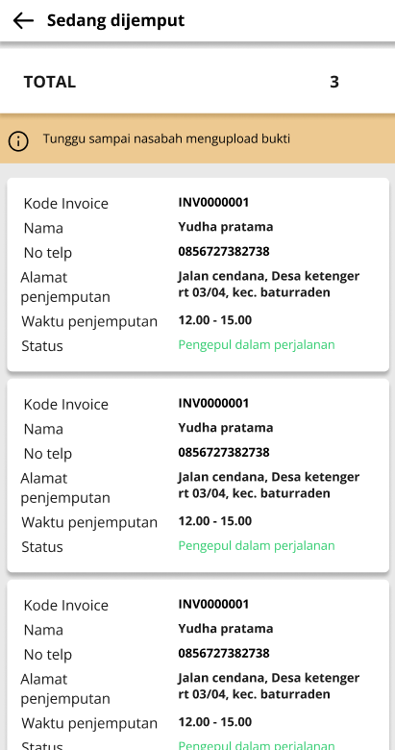

2.2 sedang dijemput

Status permintaan penjemputan merupakan status yang menandakan bahwa pengepul sedang dalam perjalanan untuk mengambil sampah, status sedang dijemput merupakan peralihan dari status permintaan penjemputan.

Status akan berubah ke validasi pembelian sampah jika nasabah telah mengupload bukti nota yang tadi dibawa oleh pengepul untuk pencatatan berat.

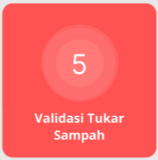

Untuk melihat detail sedang dijemput kita bisa mengklik data data yang ada di card
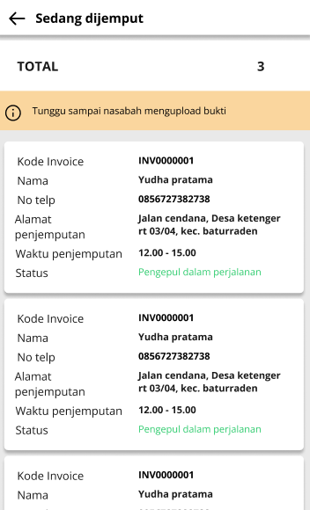

Detail
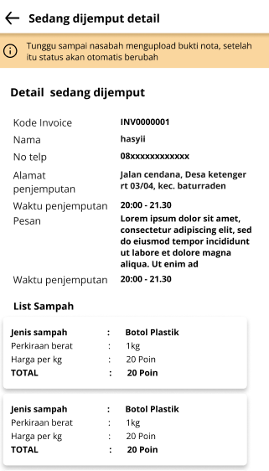

2.3 VALIDASI TUKAR SAMPAH

Status validasi tukar sampah merupakan status yang menandakan bahwa sampah telah berhasil diterima oleh ksm, dan nasabah telah mengirim foto bukti nota yang menandakan berat sampah nasabah yang telah ditimbang oleh pengepul, status ini merupakan tahap akhir dari proses transaksi sampah oleh nasabah, di sini admin akan memvalidasi transaksi sampah dari nasabah,
Berikut cara untuk memvalidasi transaksi :
- Klik tombol validasi tukar sampah

- Kemudian akan muncul data data dari transaksi perlu divalidasi,klik untuk melihat detail

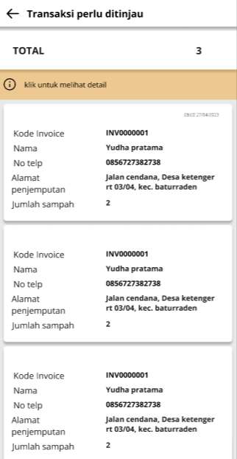

- Akan muncul detail seperti berikut
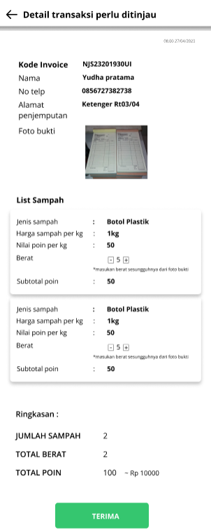

- Tambahkan atau kurangi berat sesuai data asli dari nota, klik foto nota untuk melihat preview gambar
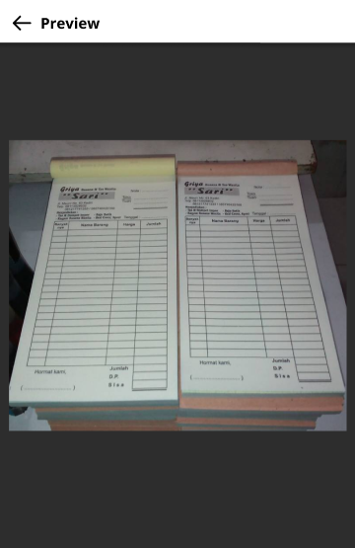

- Klik tombol terima jika data sudah sesuai

- Akan ada dialog konfirmasi untuk memastikan bahwa data sudah benar benar sesuai

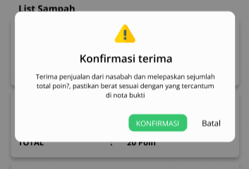

2.4 status permintaan pencairan mitra

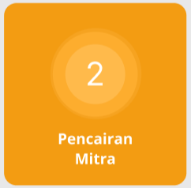
Status permintaan pencairan mitra merupakan status yang menandakan bahwa ada mitra yang meminta pencairan poin ke rupiah.
Di aplikasi mitra ada menu untuk melakukan withdraw atau pencairan poin yang dihasilkan dari transaksi nasabah ke mitra warung, poin yang dicairkan akan ditukan uang oleh ksm.
Jika ada mitra yang meminta pencairan poin maka akan ada notif angka di status pencairan mitra,
Untuk memvalidasi tukar poin mitra dapat dilakukan dengan cara berikut :
- Klik tombol pencairan mitra, nanti akan diarahkan ke detail pencairan mitra seperti berikut

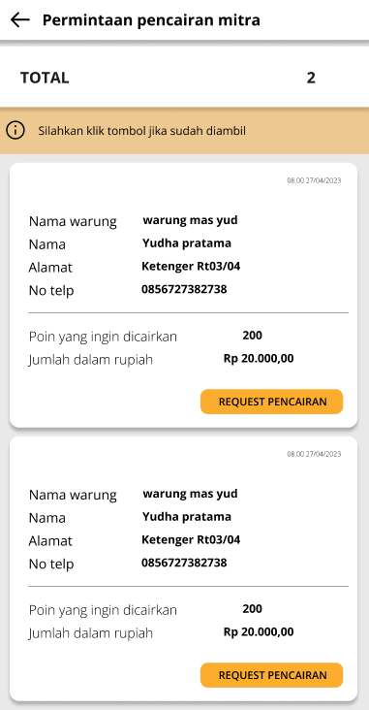

- Klik tombol request pencairan untuk menyetujui pencairan, pastikan uang sudah diterima oleh mitra, akan ada dialog konfirmasi.

3. RIWAYAT riwayat

3.1 riwayat pembelian sampah

Berisi riwayat pembelian sampah dari nasabah, untuk melihat riwayat pembelian sampah nasabah:
- Klik menu riwayat transaksi di main menu

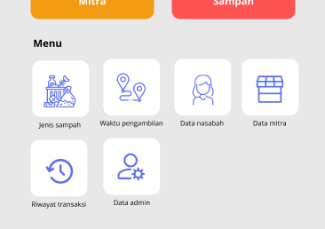
- Setelah itu akan ada menu riwayat riwayat, klik yang riwayat pembelian sampah
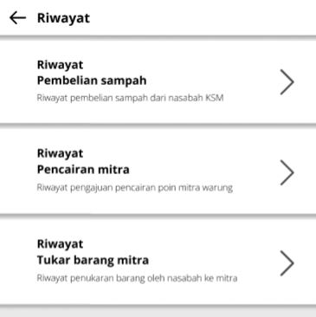
- Setelah itu akan muncul data data yang ada di menu riwayat pembelian sampah, klik untuk melihat detail.
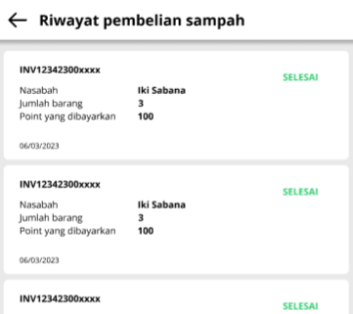

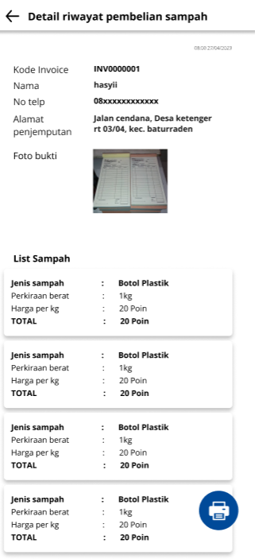

3.2 riwayat pencairan mitra

Berisi riwayat permintaan pencairan mitra, untuk melihat riwayat permintaan pencairan mitra:
- Klik menu riwayat transaksi di main menu
- Setelah itu akan ada menu riwayat, klik yang riwayat pencairan mitra
- Setelah itu akan muncul data data riwayat permintaan pencairan mitra,klik untuk melihat detail.
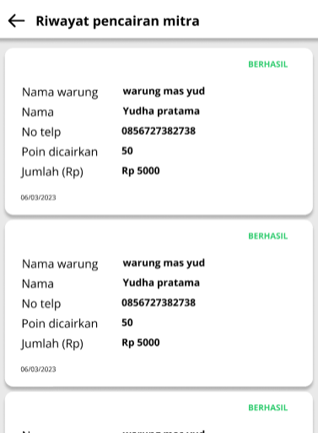

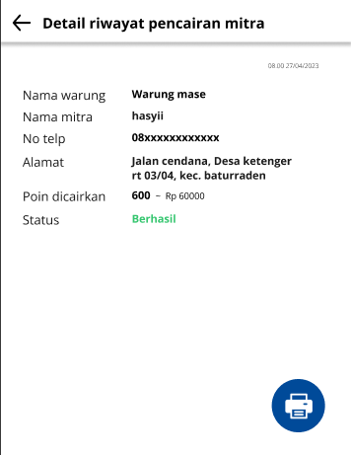

3.3 riwayat penukaran barang mitra

Riwayat tukar barang mitra berisi data data riwayat tukar barang yang dilakukan oleh nasabah ke mitra warung, untuk melihat riwayat tukar barang mitra:
- Klik menu riwayat transaksi di main menu, setelah itu pilih riwayat tukar barang mitra
- Setelah itu akan muncul data data riwayat tukar barang mitra,klik untuk melihat detail.
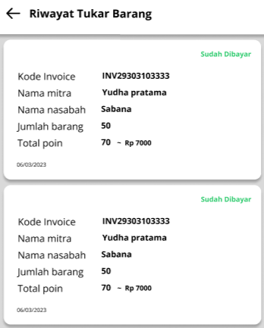
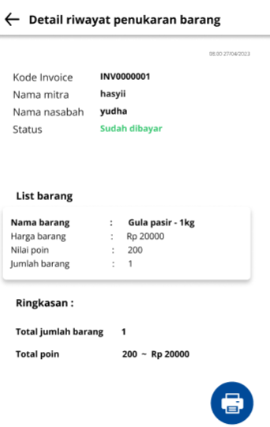

4. data data

Kumpulan data data dari ksm bima, seperti data jenis sampah,data nasabah, data mitra,dan lain lain.
Di menu data data admin bisa menambahkan,menghapus,mengedit,melihat data data sesuai kebutuhan.berikut panduan untuk menu data data.

4.1 data jenis sampah

Data jenis sampah berisi jenis jenis sampah yang bisa ditukar nasabah, admin bisa menambahkan,menghapus,mengedit jenis jenis sampah.
Untuk melihat data data sampah:
- Klik jenis sampah di main menu

- Nanti akan muncul data data sampah
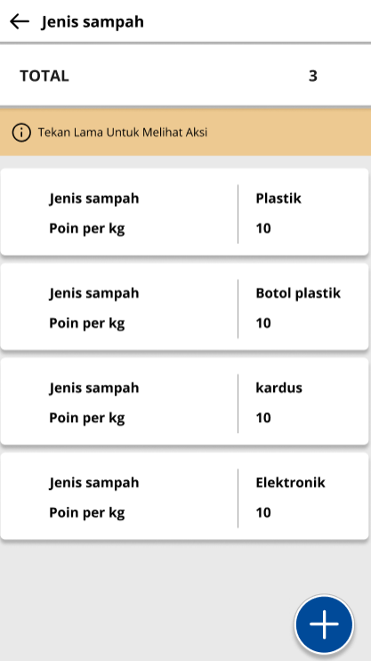
- Untuk menambah data sampah klik tombol ( + ), nanti akan diarahkan ke tampilan berikut.
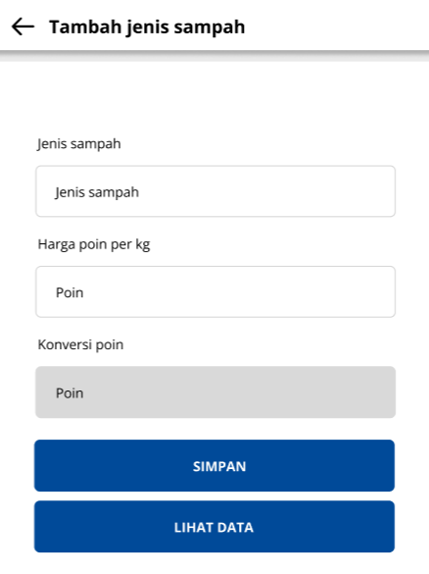
Masukan data data yang diperlukan, kemudian klik simpan.

- Untuk menghapus ataupun mengedit data sampah, klik yang lama pada card di menu jenis sampah, akan muncul dialog, pilih hapus jika ingin menghapus,pilih edit jika ingin megedit
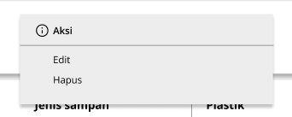

- Jika klik pilihan edit, maka kita bisa mengedit data data sampah,silahkan edit sesuai kebutuhan.

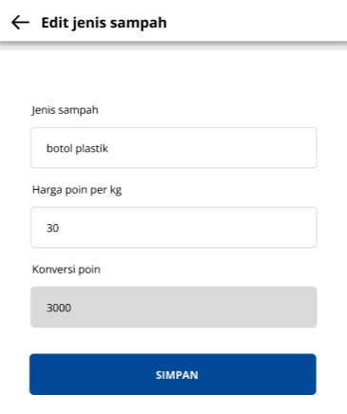

4.2 data waktu jemput

Data waktu jemput berisi data data waktu jemput sampah nasabah,admin bisa menghapus atau menambahkan waktu jemput, untuk melihat data waktu jemput:
- Klik menu waktu jemput di menu utama.

- Akan muncul data data waktu jemput, jika ingin menambahkan waktu jemput klik tombol ( + ).
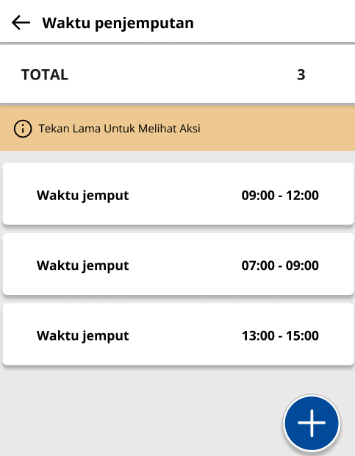
- Akan muncul tampilan tambah seperti berikut, tambahkan data sesuai kebutuhan, kemudian kliktambah waktu.
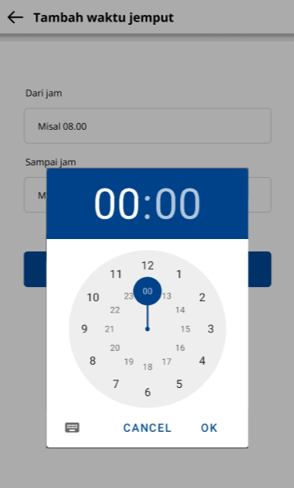
- Untuk opsi menghapus data waktu, tekan lama pada card di menu waktu penjemputan nantinya akan muncul dialog aksi untuk menghapus waktu.

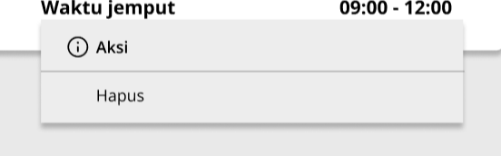

4.3 data nasabah

Data nasabah berisi data data nasabah yang telah mendaftar menjadi nasabah di aplikasi khusus nasabah, di data nasabah admin juga bisa menambahkan data nasabah secara manual, mengedit data, menghapus data.
Untuk melihat data data nasabah:
- Klik menu data nasabah di menu utama.
- Setelah itu akan muncul data data nasabah,untuk menambah data nasabah secara manual klik tombol ( + ).
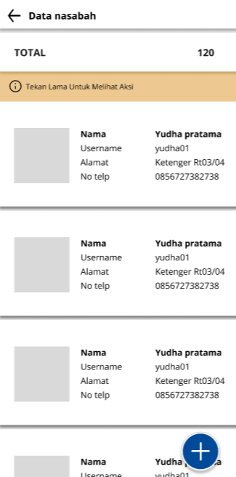
- Nanti akan muncul tampilan seperti berikut, tambahkan data sesuai kebutuha field username dan password digunakan untuk melakukan login di aplikasi nasabah, pastikan ingat ingat password dan username, admin tidak bisa mengedit username atau password dari nasabah.
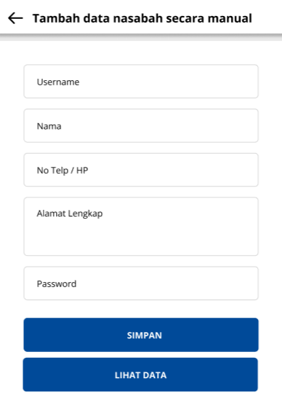
- Untuk mengedit ataupun menghapus data nasabah, tekan lama pada card di menu data nasabah, akan muncul dialog seperti berikut, klik hapus untuk mengahapus data, klik edit untuk mengedit data, ( perlu diingat hati hati saat menghapus data nasabah ).
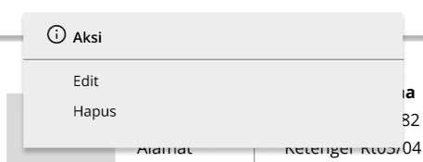
- Klik edit jika ingin mengedit data, edit data data yang diperlukan, admin tidak bisa mengubah username dan password.
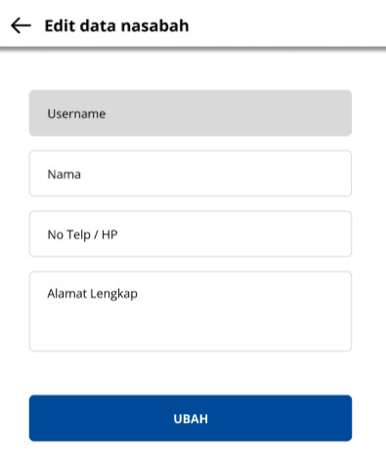

4.4 data mitra

Data mitra berisi data data mitra yang telah mendaftar warungnya menjadi, di data mitra admin bisa menambahkan data mitra yang nantinya digunakan mitra untuk login ke dalam aplikasi khusus mitra, mengedit data, menghapus data mitra.
Untuk melihat data data mitra:
- Klik menu data mitra di menu utama.
- Setelah itu akan muncul data data mitra,untuk menambah data mitra klik tombol ( + ).
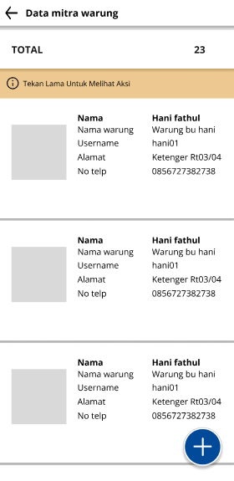
- Nanti akan muncul tampilan seperti berikut, tambahkan data sesuai kebutuha field username dan password digunakan untuk melakukan login di aplikasi mitra, pastikan ingat ingat password dan username, admin tidak bisa mengedit username atau password dari mitra, setelah menambahkan data mitra, minta mitra untuk melakukan login di aplikasi mitra, setelah itu suruh mitra untuk mengedit password yang diberikan supaya terhindar dari aksi peretasan atau kecurangan yang dilakukan oleh admin.

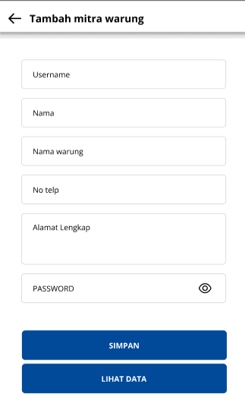
- Untuk mengedit ataupun menghapus data mitra, tekan lama pada card di menu data mitra, akan muncul dialog seperti berikut, klik hapus untuk mengahapus data, klik edit untuk mengedit data, ( perlu diingat hati hati saat menghapus data mitra ).
- Klik edit jika ingin mengedit data, edit data data yang diperlukan, admin tidak bisa mengubah username dan password.
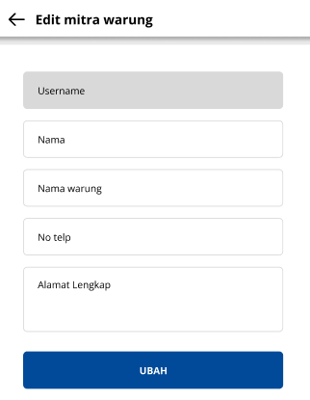

4.5 data admin

Data admin berisi data data admin, di menu data admin, tidak bisa menambah data,menghapus,mengedit data.
Untuk melihat data data admin:
- Klik menu data admin di menu utama.
- Setelah itu akan muncul data data admin.
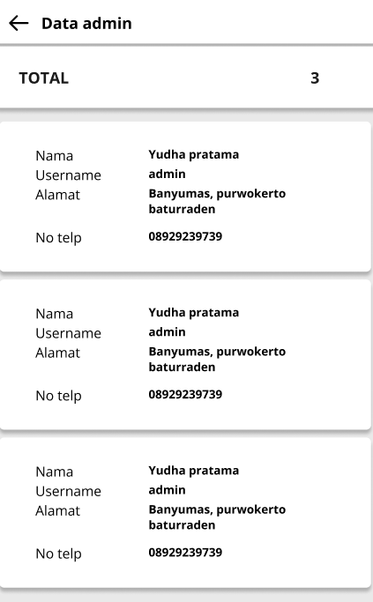

b. kendala dan penanganannya

1. akun

1.1 tidak dapat login ke aplikasi

Anda bisa melakukan beberapa cara berikut:
- Sambungkan ke internet atau wifi dengan kecepatan yang stabil, terkadang internet yang lemot menjadi penyebap susah untuk login.
- Pastikan username atau password sesuai, silahkan hubungi pengelola, pengembang untuk mendapatkan username dan password yang sesuai.
- Jika tetap error saat memasukan username,password dan koneksi sudah stabil, mungkin karena server sedang error, jika masih belum bisa login silahkan hubungin pihak pengembang.

1.2 lupa username atau password

Silahkan hubungin pihak pengembang atau pengelola untuk mendapatkan sandi atau username yang sesuai.

1.3 nama user admin tidak muncul di bagian menu utama

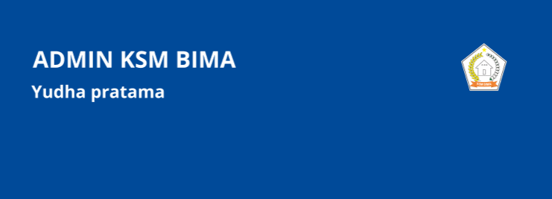
Nama user admin tidak muncul di halaman menu utama, anda bisa melakukan beberapa cara berikut:
- Periksa kembali koneksi, pastikan terhubung ke internet dengan jaringan stabil.
- Swipe kebawah untuk melakukan refresh.

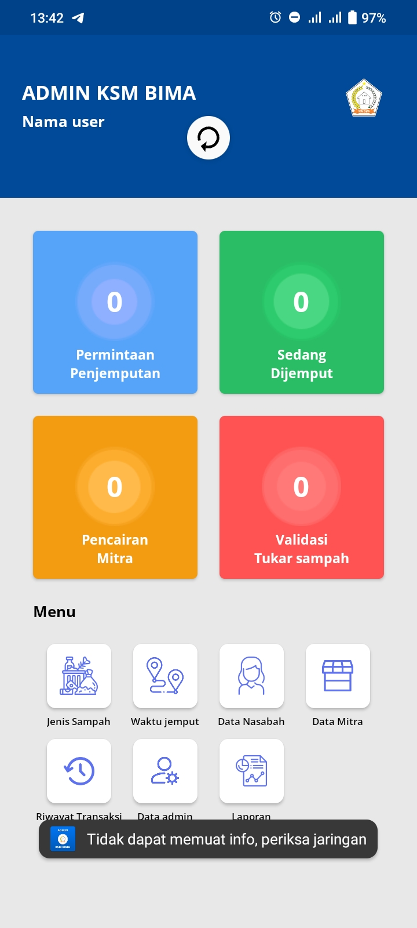

- Jika masih error kemungkinan sedang ada masalah dengan server.

1.4 gagal logout

Ada beberapa faktor gagal logout seperti koneksi internet, periksa kembali koneksi lalu coba lagi.

1.5 gagal mengganti profile
Coba periksa koneksi lalu coba lagi, jika masih gagal kemungkinan server sedang error, atau mungkin karena data yang di isi belum lengkap, lengkapi semua field, jangan sampai ada yang kosong.

1.6 ingin merubah password atau username

Tidak bisa untuk merubah password atau username, hubungi pengembang untuk mengganti password atau username.

2. transaksi

2.1 data data status tidak muncul

Angka bertuliskan 0 di menu status utama, mungkin saja karena memang belum ada data yang masuk, silahkan swipe ke bawah untuk melakukan refresh

Jika data masih belum muncul padahal seharusnya ada data yang masuk, kemungkinan server sedang error tunggu beberapa saat atau hubungi pihak pengembang.

2.2 data tidak berganti status atau angka total tidak berubah

Data transaksi tidak berganti status padahal sudah di lakukan aksi, dan angka total tetap menunjukan angka yang sama, kemungkinan karena jaringan internet yang lemot, penanganannya coba refresh halaman dengan cara swipe ke bawah, atau keluar dari halaman kemudian masuk lagi, jika masih sama kemungkinan server sedang error.
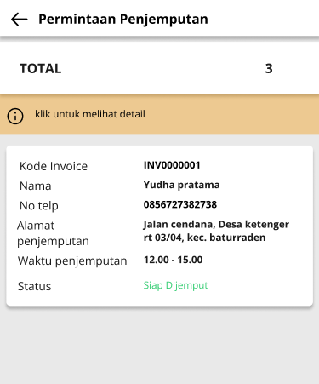

2.3 data data dalam status ganda

Ada data yang ganda seperti berikut
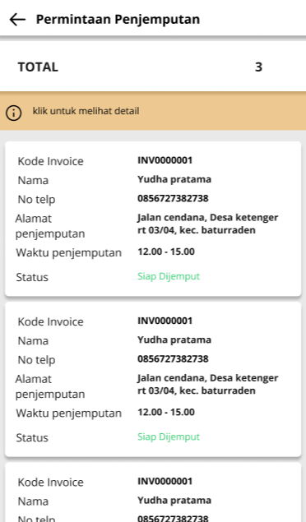

Coba lakukan refresh dengan cara swipe ke bawah, atau mungkin memang karena ada data nasabah yang sama misal nama a dan b sama, alamat si a dan si b sama, jika tidak ada data yang abnormal lajut saja.

2.4 data transaksi tidak valid dan atau abnormal

Misalkan data transaksi asal asalan, nasabah si a melakukan pengisian alamat yang asal asalan/mengisi bo hp yang asal asalan, mengisikan data sampah yang secara abnormal misal si a punya sampah seberat 3000 kg/lebih,dan lain lain.
Solusi untuk masalah ini:
- Hubungi pihak nasabah dengan no telp yang tertera untuk memastikan kebenaran.
- Minta nasabah untuk melakukan ulang transaksi.
- Lewati dahulu data transaksi yang abnormal.

2.5 nota print tidak muncul
Nota print tidak muncul pada saat klik tombol print,
Mungkin saja alat untuk print tidak ada, atau alat untuk print belum nyala, atau bluetooth atau konektor belum tersambung ke perangkat, coba periksa kembali konektor antar perangkat, cek juga apakah aplikasi terhubung ke internet, pastikan alat / device untuk mengprint sesuai, klik kembali tombol print untuk print ulang.

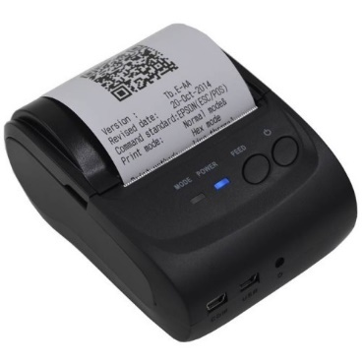

2.6 gambar bukti nota tidak muncul saat di preview


Gambar bukti nota kosong atau blank hitam pada saat di review, bisa terjadi karena beberapa hal seperti internet lemot sehingga lama untuk merender gambar, atau gambar kosong jadinya tidak ada gambar yang bisa di preview.
Solusinya adalah tunggu beberapa saat sampai gambar muncul, jika tidak ada data gambar maka tampilan default.

3. data data

3.1 data data tidak muncul dan total menunjukan angka 0

Data data tidak berubah padahal sudah di lakukan aksi, seperti menghapus tetapi tidak terhapus,mengubah tapi tidak keubah dan menghapus tapi tidak terhapus, dan angka total tetap menunjukan angka yang sama, kemungkinan karena jaringan internet yang lemot, penanganannya coba refresh halaman dengan cara swipe ke bawah, atau keluar dari halaman kemudian masuk lagi, jika masih sama kemungkinan server sedang error.

3.2 data data tidak bisa dihapus ditambahkan atau dirubah

Cek kembali apakah ada field yang ksong pada saat mengubah data, cek koneksi, refresh dengan cara swipe ke bawah.

3.3 data data ada yang ganda

Masalah seperti ini biasanya karena jaringan yang lemot, coba swipe ke bawah untuk refresh.

3.4 gambar data nasabah atau admin tidak muncul

Masalah seperti ini biasanya karena jaringan yang lemot, coba swipe ke bawah untuk refresh.

4. bug atau error

Bug atau error adalah kesalahan atau kecacatan yang kerap terjadi pada sebuah perangkat lunak, sehingga aplikasi tidak dapat berjalan semestinya.
Berikut beberapa bug atau error yang bisa diatasi.

4.1 akun logout sendiri

Mungkin ada data yang terhapus di memori, sehingga aplikasi merestart ulang,
Ada data yang terhapus di server, jika masih seperti ini laporkan dan hubungi pihak pengembang.

4.2 crash pada saat menjalankan aplikasi

Ada program yang error, atau ada fungsi yang abnormal, jika mengalami kendala seperti ini silahkan hubungi pengembang.

4.3 sudah logout tapi tetap masuk menu utama setelah membuka kembali aplikasi

Jika mengalami kendala yang seperti ini mungkin saja aplikasi belum terupdate, update aplikasi versi terbaru, kemungkinan sinyal internet juga berpengaruh, cek sinyal lalu coba lagi, jika masih saja seperti itu hubungi pihak pengembang untuk perbaikan.

4.4 tampilan interface bertabrakan

Terkadang device mempengaruhi tampilan, cek versi device, hubungi pengembang untuk perbaikan.

